GUÍA N° 2 DE TRABAJO EN CASA: ESTRATEGIAS DE NARRACIÓN ORAL

|  |  |  |  |  |  |
| --- | --- | --- | --- | --- | --- |
| **NOMBRE:** | | | **N°** | CURSO:  4° Medio A | CALIFICACIÓN |
| **PUNTAJE TOTAL**  **48 PUNTOS** | **PUNTAJE OBTENIDO** | **60% (29 PUNTOS)**  CALIFICACIÓN: 4,0 | | **Fecha:** |

|  |
| --- |
| **OBJETIVO**   * Aprender y dominar estrategias de narración oral apropiadas según nivel de párvulo a través de la investigación |
| **INSTRUCCIONES:**  * REALICE LA SIGUIENTE GUÍA DE MANERA INDIVIDUAL.  * LEA ATENTAMENTE CADA UNA DE LAS SECCIONES, INDICACIONES Y PREGUNTAS PLANTEADAS.  * EL TIEMPO ESTIPULADO PARA TRABAJAR ESTA GUIA EN CASA CONSIDERA 2 SEMANAS DESDE EL 30 DE MARZO HASTA EL 10 DE ABRIL.  * LA PRESENTE GUIA UNA VEZ RESUELTA DEBE SER ENVIADA AL SIGUIENTE CORREO ELECTRÓNICO: **diego.rios@colegioprovidencialaserena.cl** DURANTE LA FECHA MECIONADA ANTERIORMENTE. EN CASO DE NO DISPONER DE CONEXIÓN A INTERNET, PUEDE TAMBIÉN PRESENTARLA UNA VEZ QUE LAS CLASES SEAN RETOMADAS.  * FRENTE A CUALQUIER DUDA NO DUDE EN ESCRIBIR AL CORREO ANTERIORMENTE SEÑALADO. |

**SECCIÓN I.- ESTRATEGIAS DE NARRACIÓN ORAL**

|  |
| --- |
| 1.- ¿CUÁL ES EL PROPÓSITODE EMPLEAR ESTRATEGIAS DE NARRACIÓN ORAL AL MOMENTO DE CONTAR UNA HISTORIA? (COMPRENDER) (2 PUNTOS) |
| 2.- ¿QUÉ ESTRATEGIAS DE NARRACIÓN ORAL SON APTAS PARA CONTAR CUENTOS EN EL NIVEL PARVULARIO SALACUNA? ¿POR QUÉ? (ANALIZAR) (4 PUNTOS) |
| 3.- ¿QUÉ ESTRATEGIAS DE NARRACIÓN ORAL SON APTAS PARA CONTAR CUENTOS EN EL NIVEL PARVULARIO MEDIO  MENOR?¿POR QUÉ? (ANALIZAR) (4 PUNTOS) |
| 4.- ¿QUÉ ESTRATEGIAS DE NARRACIÓN ORAL SON APTAS PARA CONTAR CUENTOS EN EL NIVEL PARVULARIO MEDIO MAYOR? ¿POR QUÉ? (ANALIZAR) (4 PUNTOS) |
| 5.- ¿QUÉ ESTRATEGIAS DE NARRACIÓN ORAL SON APTAS PARA CONTAR CUENTOS EN EL NIVEL PARVULARIO TRANSICIÓN ¿POR QUÉ? (ANALIZAR) (4 PUNTOS) |

**SECCIÓN II.- A PARTIR DEL SIGUIENTE DE LISTADO DE CONCEPTOS CLAVES PROPIOS DE LA EXPRESIÓN LITERARIA Y SUS CORRESPONDIENTES DEFICIONES DEBE CONSTURIR UN CRUCIGRAMA. (ANALIZAR Y APLICAR) (18 PUNTOS)**

|  |  |  |
| --- | --- | --- |
| FICCIÓN | MITO | EDUCACIÓN |
| FÁBULA | PÁRVULO | CUENTO |
| NARRACIÓN | LEYENDA | LITERATURA |

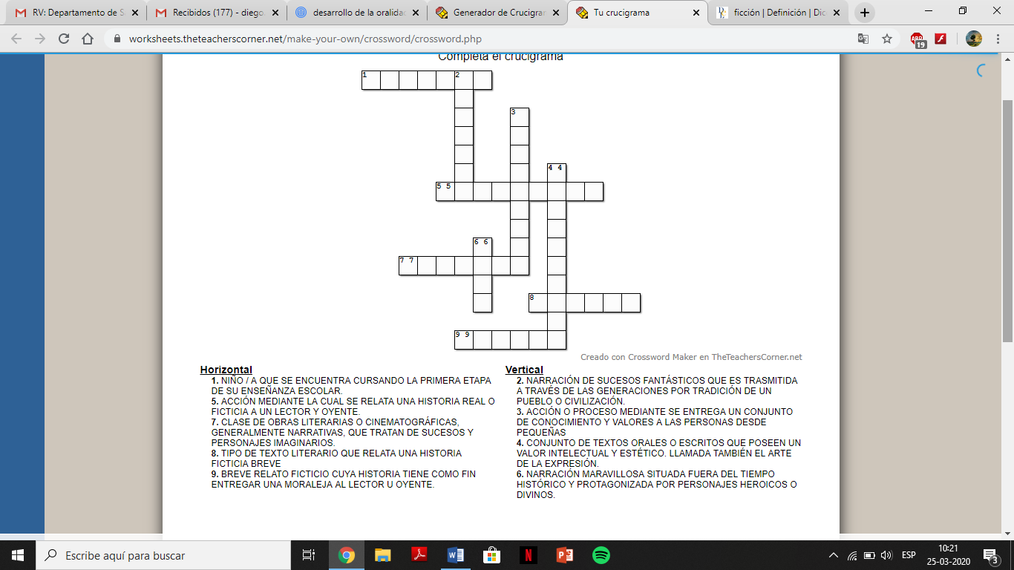

|  |
| --- |
| CRUCIGRAMA |

**SECCIÓN III.- ANÁLISIS DE CASO**

|  |
| --- |
| PARA EL SIGUIENTE EJERCICIO ES NECESARIO QUE ACTIVE SU IMAGINACIÓN Y APLIQUE LOS CONOCIMIENTOS REFERENTES SU ESPECIALIDAD.  Caso X  *Por motivo de la cuarentena preventiva declarada para todos los jardines, colegios y universidades del país debes quedarte en casa resguardándote del COVID19 y cuidándote no solo a ti, sino también a dos de tus sobrinos: Martín de 3 y Luciana de 4 años. Desde que nacieron sabes muy bien**cómo es la personalidad que caracteriza a cada uno. En cuanto a Martín podemos decir que es bastante inquieto pues le gusta llamar mucho la atención. Sobre Luciana sabemos que es más bien tranquila a diferencia de Martín, le gusta mucho jugar con cualquier objeto pues tiene mucha imaginación.* |
| 1.- REALICE UNA LLUVIA DE IDEAS SOBRE QUÉ ACTIVIDADES REALIZARÍA PARA ENTRETENER Y EDUCAR A SUS SOBRINOS COMO TÍA, PERO POR SOBRE TODO COMO TÉCNICO PROFESIONAL DEL ÁREA DE ATENCIÓN DE PÁRVULOS. (ANALIZAR) (3 PUNTOS) |
| 2.- ¿QUÉ TIPO DE TEXTO LITERARIO UTILIZARÍAS PARA ENTRETENER A MARTÍN? ¿POR QUÉ? (ANALIZAR) ( 3 PUNTOS) |
| 3.- ¿QUÉ TIPO DE TEXTO LITERARIO UTILIZARÍAS PARA ENTRETENER A LUCIANA? ¿POR QUÉ? (ANALIZAR) ( 3 PUNTOS) |
| 4.- ¿CÓMO MANTENDRÍA LA HIGIENE Y SEGURIDAD EN SUS SOBRINOS? ¿ POR QUÉ? (ANALIZAR) ( 3 PUNTOS) |